无线管理系统设计文档
V1.0

蒋浩
2014年1月1日

1、结构
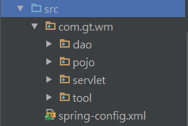

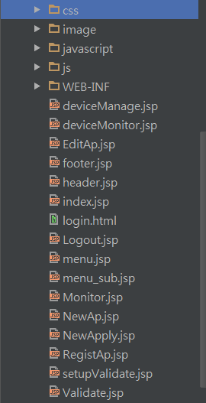

1.2 src/DAO包说明 （Module）

1.2.1 com.gt.wm.WMDao
接口类，定义数据库操作方法。

1.2.2 com.gt.wm.WMDaoImpl
接口实现类，实现WMDao接口，全部的数据库操作封装在这个类中。

1.3 src/POJO 包说明
系统数据表对应的对象，用于装载查询后的数据，和Spring注入。

1.3.1 com.gt.wm.WM_Admin
对应WM_ADMIN表，保存用户账号密码以及权限等信息。

1.3.2 com.gt.wm.WM_Ap
对应WM_AP表，保存AP设备信息。

1.3.3 com.gt.wm.WM_Flow
对应WM_FLOW表，保存流量信息。

1.3.4 com.gt.wm.WM_Id
对应WM_APID表，共8张，由于数据结构相同，只定义了一个javabean。

1.3.5 com.gt.wm.WM_Online
对应WM_ONLINE表，保存设备实时在线人数信息。

1.3.6 com.gt.wm.WM_OnlineHistory
对应WM_ONLINEHISTORY表，保存设备在线人数信息。

1.3.7 com.gt.wm.WM_Status
对应WM_STATUS表，保存设备在线信息。

1.4 src/servlet包 （Controller）

1.4.1 AddApplyServlet

